Evidencias da Regressao - QA Estabelecimento
Modulo: Cadastro/Edicao de Estabelecimento (front-end)
Execucao: 2026-08-18, ~00:52-00:59 UTC
Ambiente: Frontend http://localhost:3001, backend sgsm core http://localhost:8080, backend auth http://localhost:8081 - execucao ao vivo via Playwright MCP, sem mocks.
Referencia: docs/prd/estabelecimento-validacao/regressao-2026-08-18.md (relatorio completo com tabela dos 54 casos)
Resumo: 48/54 aprovados - 5 falhas (TC-E011, TC-E019, TC-E040, TC-E049, TC-E054) - 1 nao-testavel (TC-E042). Resultado identico a execucao de 2026-08-17: os 4 bugs conhecidos (BUG 1 telefone, BUG 2 e-mail, BUG 3 cidade, BUG 4 filtro) reproduziram de forma identica.

Cadastro - Campo Nome
TC-ID(s): TC-E001
Status: PASSOU
Resultado observado / evidencia: Salvar com formulario vazio (criacao) -> erro "Nome deve ter entre 3 e 100 caracteres" e nenhum POST disparado (mostra tambem TC-E008, TC-E015, TC-E020, TC-E024, TC-E030, TC-E034, TC-E038 e TC-E044 - todos os erros simultaneos). Rede: apenas 2 GET de listagem, 0 POST.
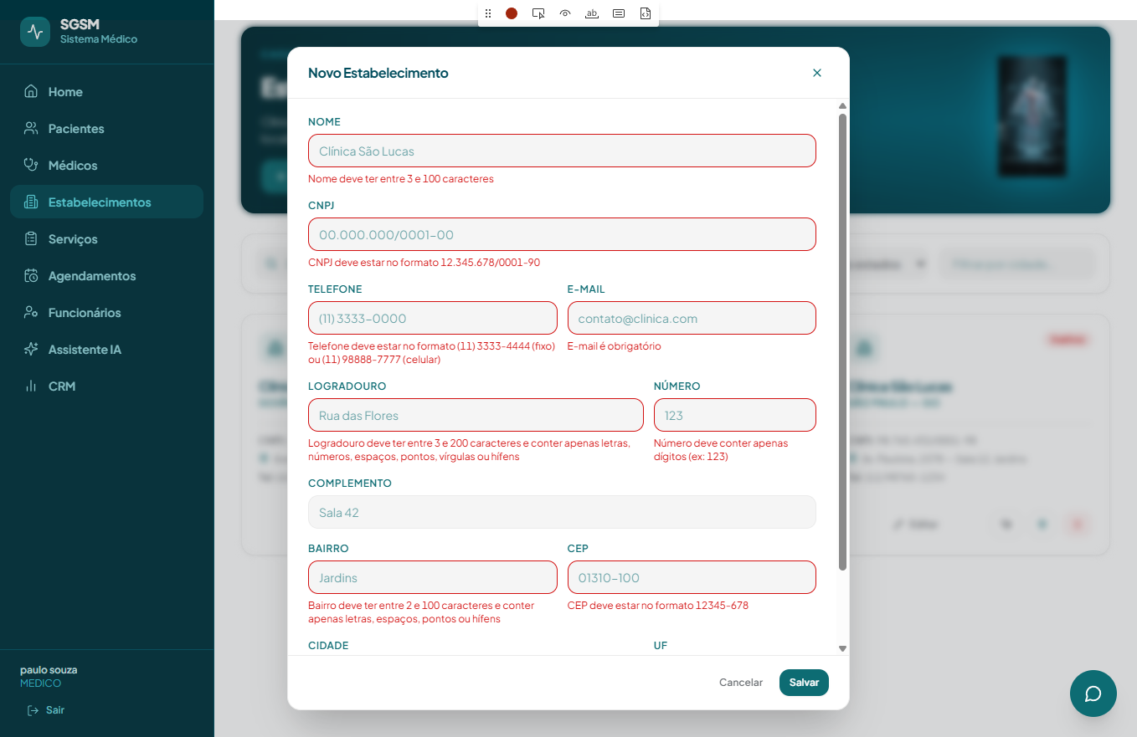

Cadastro - Campo Nome
TC-ID(s): TC-E002 / TC-E003 / TC-E004
Status: PASSOU
Resultado observado / evidencia: Nome=AB (2 chars) e Nome com 101 chars mantiveram o erro de tamanho; Nome valido 'Clinica Sao Lucas Regressao' removeu o erro (confirmado via browser_find, sem match para 'Nome deve ter').
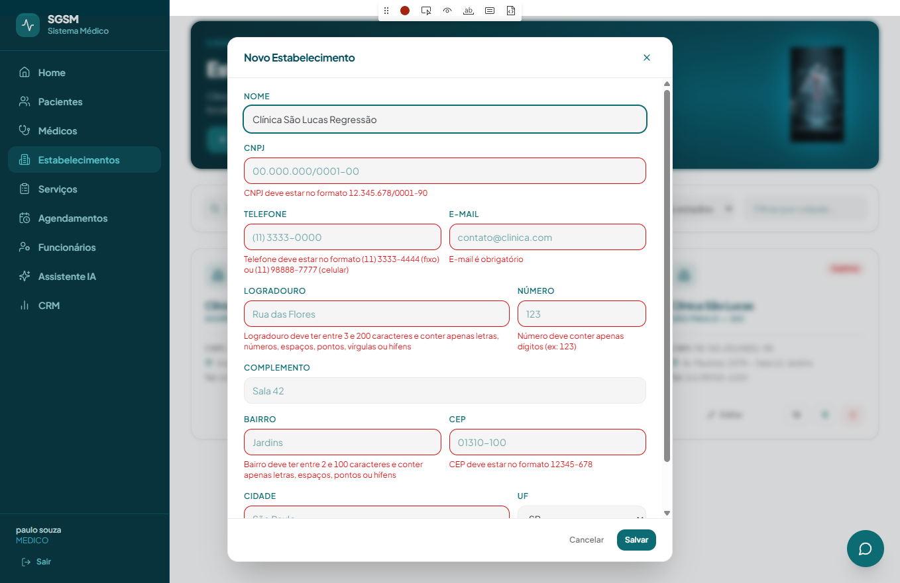

Cadastro - Campo CNPJ
TC-ID(s): TC-E005 / TC-E006 / TC-E007 / TC-E008 / TC-E009
Status: PASSOU
Resultado observado / evidencia: Mascara aplicada ao digitar 11222333000181 -> 11.222.333/0001-81; DV invalido (...-00) gerou erro 'CNPJ contem um numero de CNPJ invalido'; DV valido sem erro; CNPJ vazio -> erro de formato; CNPJ incompleto (12 digitos) -> erro de formato.
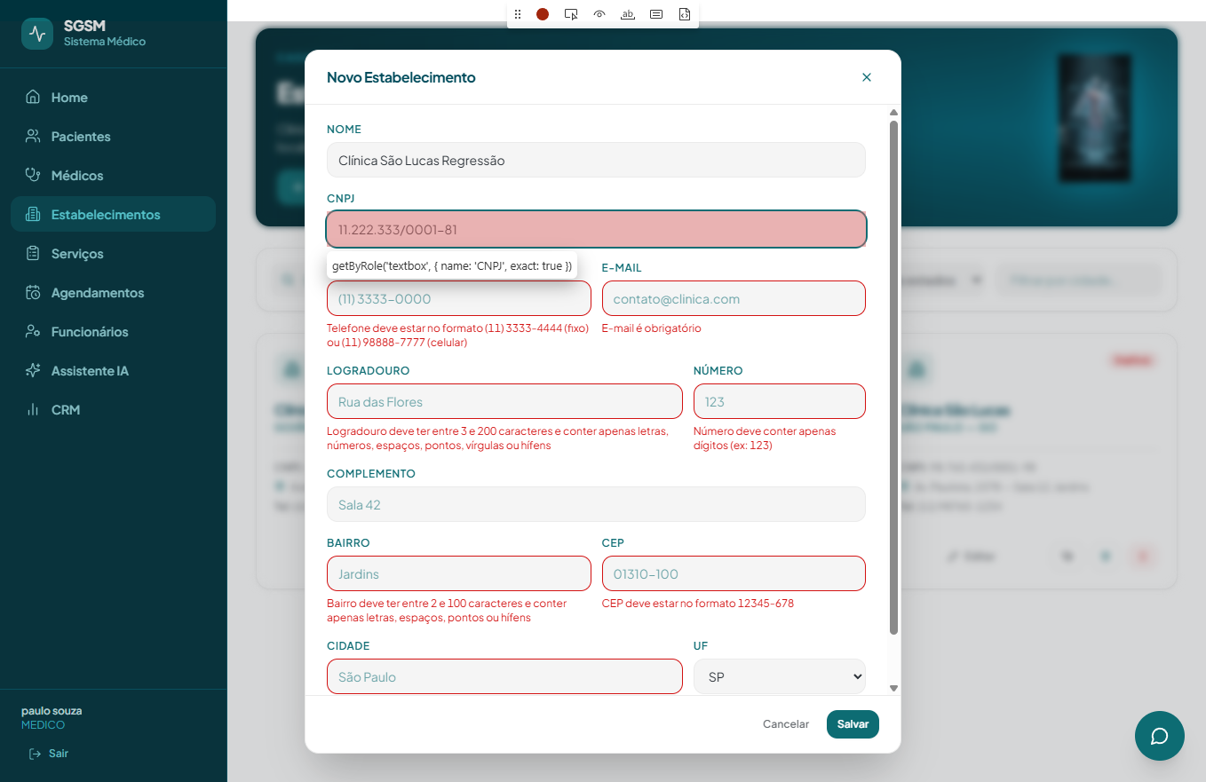

Cadastro - Campo Telefone (opcional) - BUG 1
TC-ID(s): TC-E011
Status: FALHOU (BUG 1 reproduziu)
Resultado observado / evidencia: Telefone vazio + todos os demais campos validos + clique em Salvar -> erro 'Telefone deve estar no formato (11) 3333-4444 (fixo) ou (11) 98888-7777 (celular)' exibido e nenhum POST disparado (rede mostrou so os 2 GET de listagem). Confirma BUG 1 (guard incorreto em validateEstabelecimento.ts linha 58) reproduzindo identico a 2026-08-17.
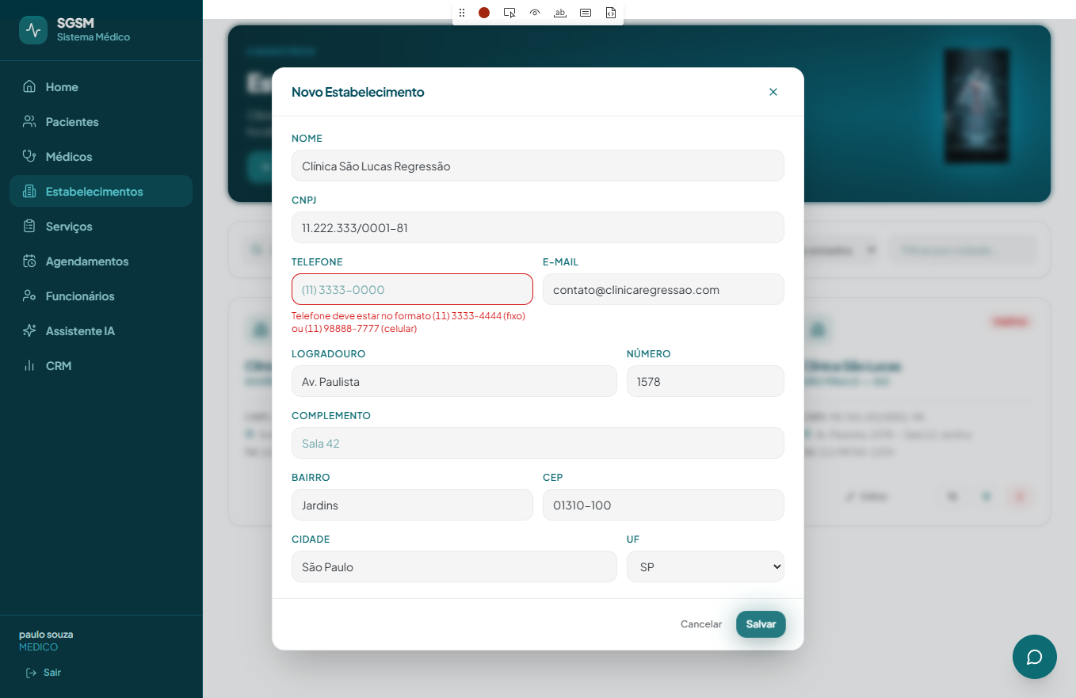

Cadastro - Campo Telefone (opcional)
TC-ID(s): TC-E012 / TC-E013 / TC-E014
Status: PASSOU
Resultado observado / evidencia: 11987654321 -> (11) 98765-4321; 1133334444 (fixo) sem erro; 119999 (incompleto) -> erro de formato exibido.
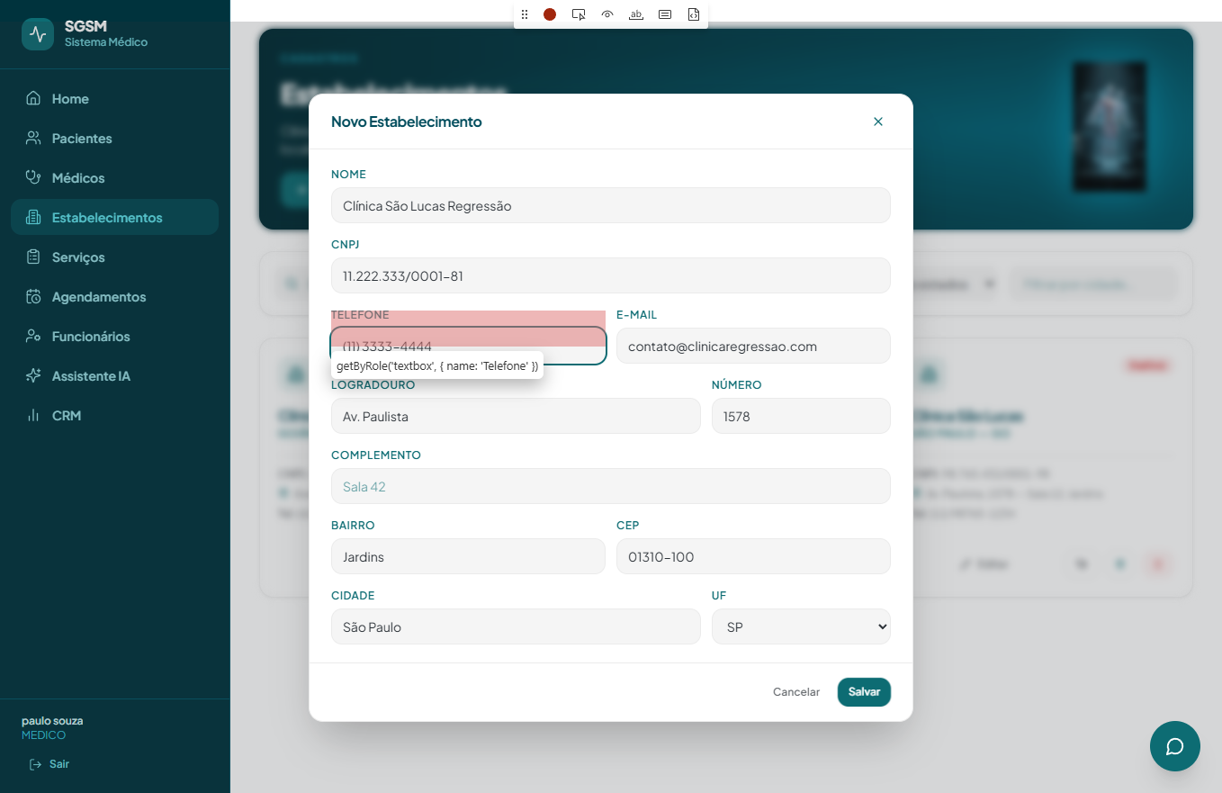

Cadastro - Campo E-mail
TC-ID(s): TC-E015 / TC-E016 / TC-E017 / TC-E018
Status: PASSOU
Resultado observado / evidencia: E-mail vazio -> 'E-mail e obrigatorio'; sem @ -> 'E-mail invalido'; sem dominio (usuario@) -> 'E-mail invalido'; e-mail valido -> sem erro.
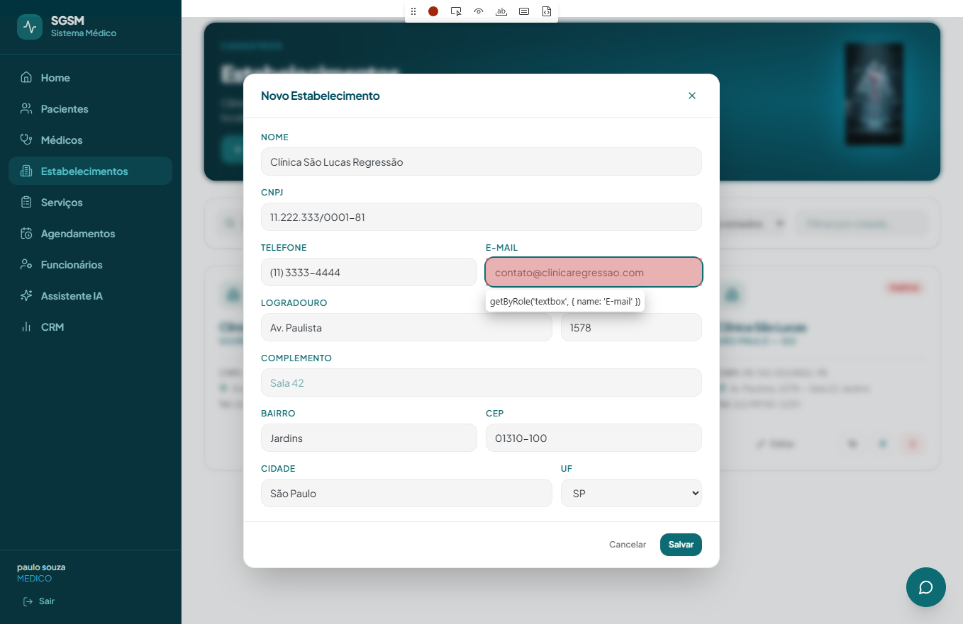

Cadastro - Endereco: Logradouro
TC-ID(s): TC-E020 / TC-E021 / TC-E022 / TC-E023
Status: PASSOU
Resultado observado / evidencia: Vazio -> erro de obrigatoriedade/tamanho; 'Av' (2 chars) -> erro de tamanho minimo; 'Av Paulista @#' -> erro de formato (caracteres nao permitidos); 'Av. Paulista' -> sem erro.
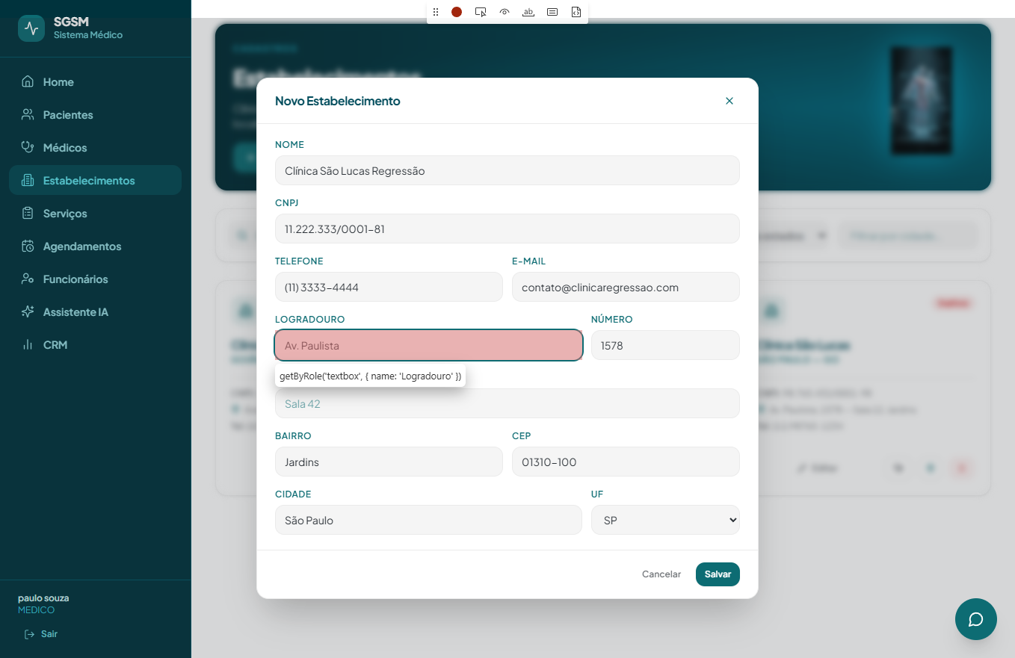

Cadastro - Endereco: Numero
TC-ID(s): TC-E024 / TC-E025 / TC-E026
Status: PASSOU
Resultado observado / evidencia: Vazio -> 'Numero deve conter apenas digitos (ex: 123)'; digitar letras 'abc' -> filtrado no onChange, campo permanece vazio; '1578' -> sem erro.
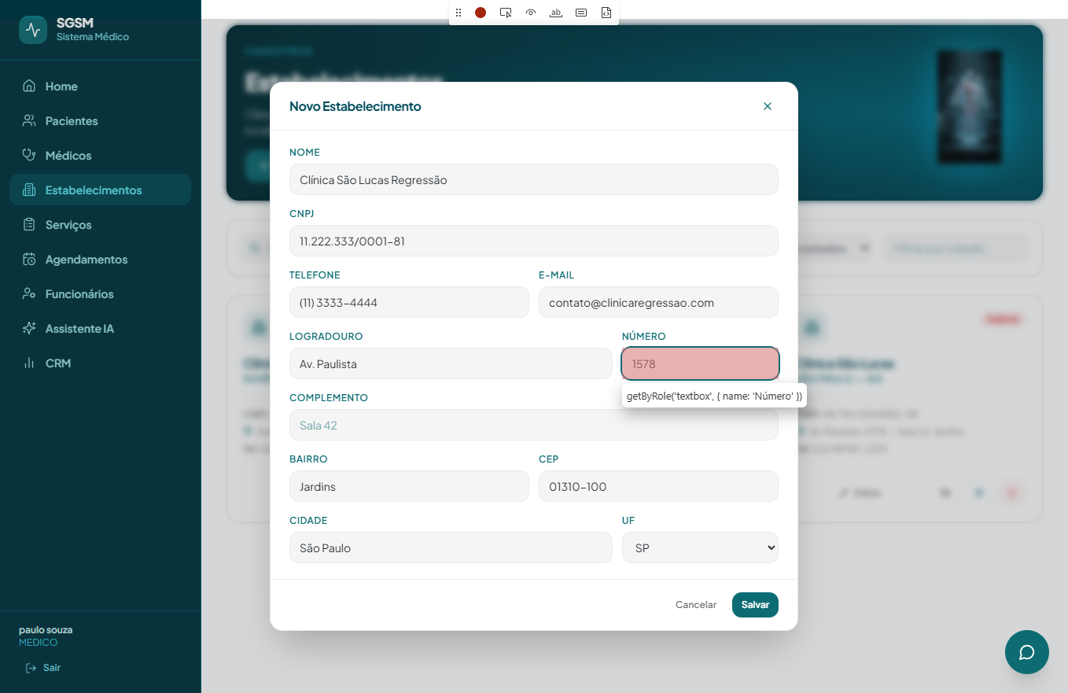

Cadastro - Endereco: Complemento (opcional)
TC-ID(s): TC-E027 / TC-E028 / TC-E029
Status: PASSOU
Resultado observado / evidencia: Vazio -> sem erro (campo realmente opcional); 101 caracteres -> 'Complemento deve ter no maximo 100 caracteres'; 'Sala 12' -> sem erro.
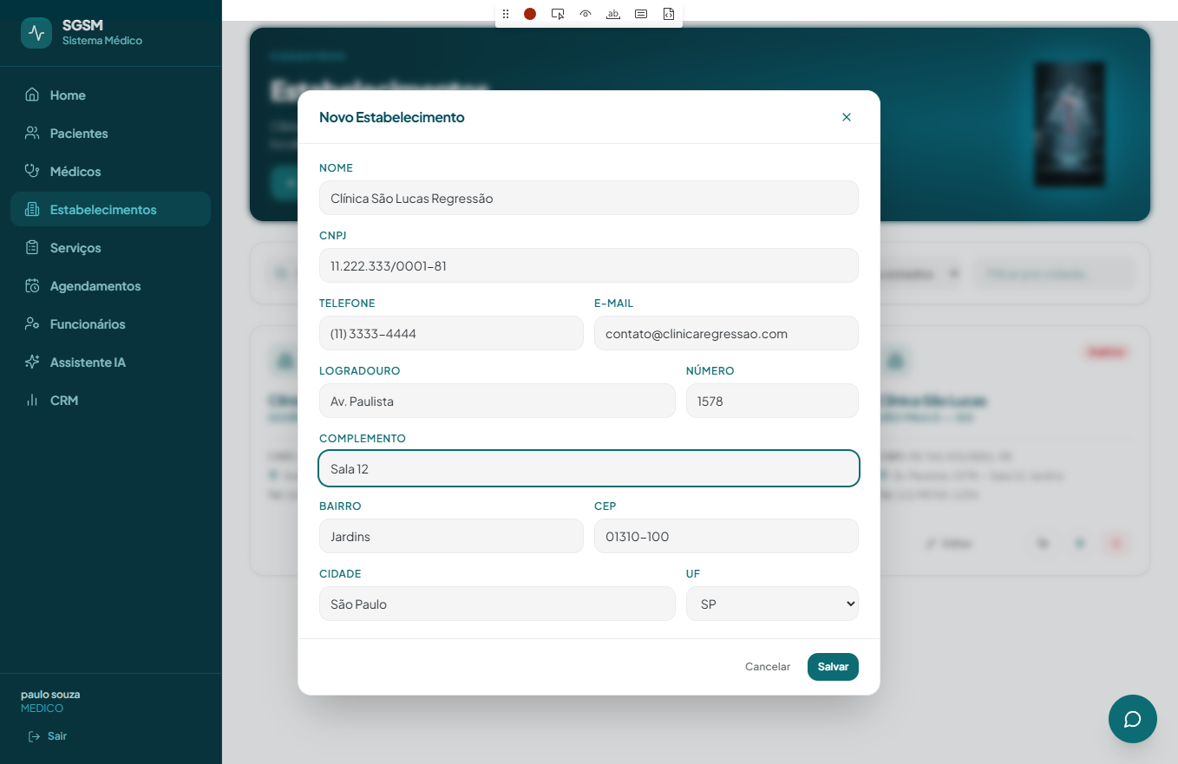

Cadastro - Endereco: Bairro
TC-ID(s): TC-E030 / TC-E031 / TC-E032 / TC-E033
Status: PASSOU
Resultado observado / evidencia: Vazio -> erro de obrigatoriedade/tamanho; 'J' (1 char) -> erro de tamanho minimo; 'Jardins123' -> erro de formato (numero nao permitido, sem mascara de filtro); 'Jardins' -> sem erro.
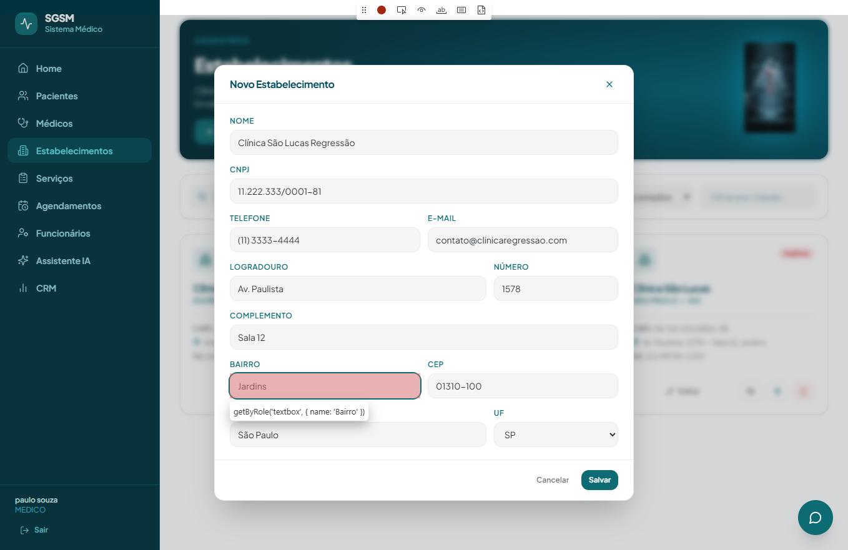

Cadastro - Endereco: CEP (sem integracao ViaCEP)
TC-ID(s): TC-E034 / TC-E035 / TC-E036 / TC-E037
Status: PASSOU
Resultado observado / evidencia: Vazio -> 'CEP deve estar no formato 12345-678'; 01310100 -> 01310-100; 01310 (incompleto) -> erro de formato; CEP valido -> sem erro e ZERO requisicoes a viacep.com.br confirmadas via browser_network_requests (inclusive com static=true); logradouro/bairro/cidade permaneceram inalterados apos digitar o CEP.
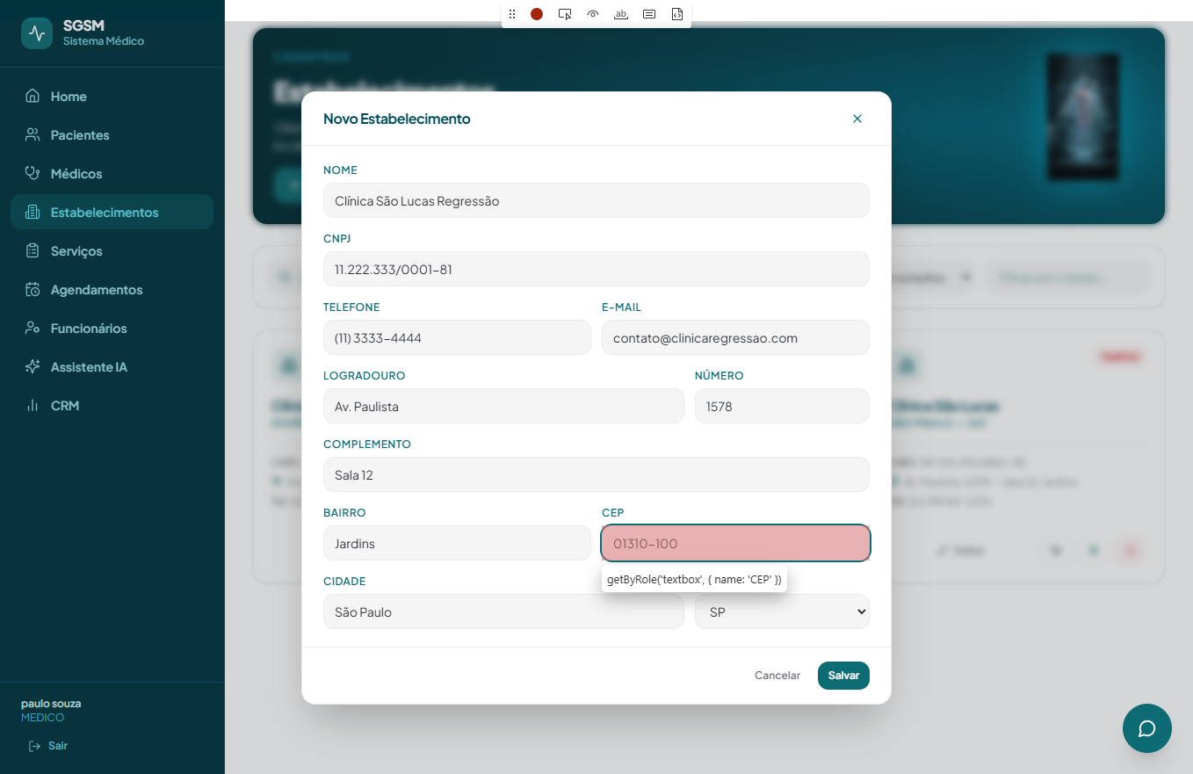

Cadastro - Endereco: Cidade - BUG 3
TC-ID(s): TC-E038 / TC-E039 / TC-E040
Status: FALHOU (BUG 3 reproduziu, menor)
Resultado observado / evidencia: Cidade vazia -> erro de obrigatoriedade/tamanho; 'S' (1 char) -> erro de tamanho minimo; 'Sao Paulo1' -> o digito e removido silenciosamente pela mascara formatCidade, campo fica 'Sao Paulo' e NENHUM erro e exibido (diferente do esperado no plano). Confirma BUG 3 reproduzindo identico a 2026-08-17.
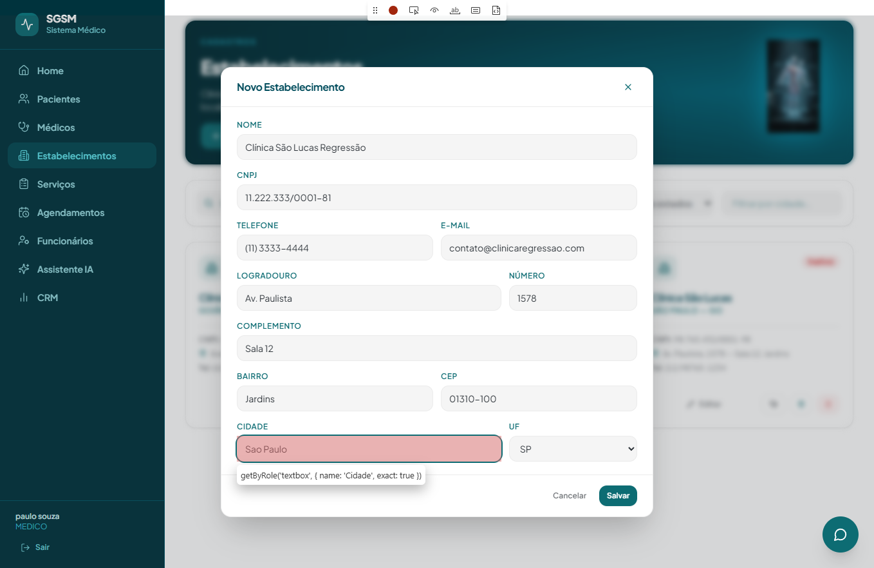

Cadastro - Campo UF (dropdown fixo)
TC-ID(s): TC-E041 / TC-E042 / TC-E043
Status: TC-E041/E043 PASSOU, TC-E042 NAO-TESTAVEL
Resultado observado / evidencia: 'Sao Paulo' (cidade) sem erro; selecionar GO no dropdown de UF aplicado sem erro. TC-E042 (UF nao selecionada) permanece NAO-TESTAVEL: o <select> nao possui opcao em branco e o formulario inicial ja define uf='SP' como padrao (confirmado via accessibility snapshot) - comportamento by-design, nao e bug.
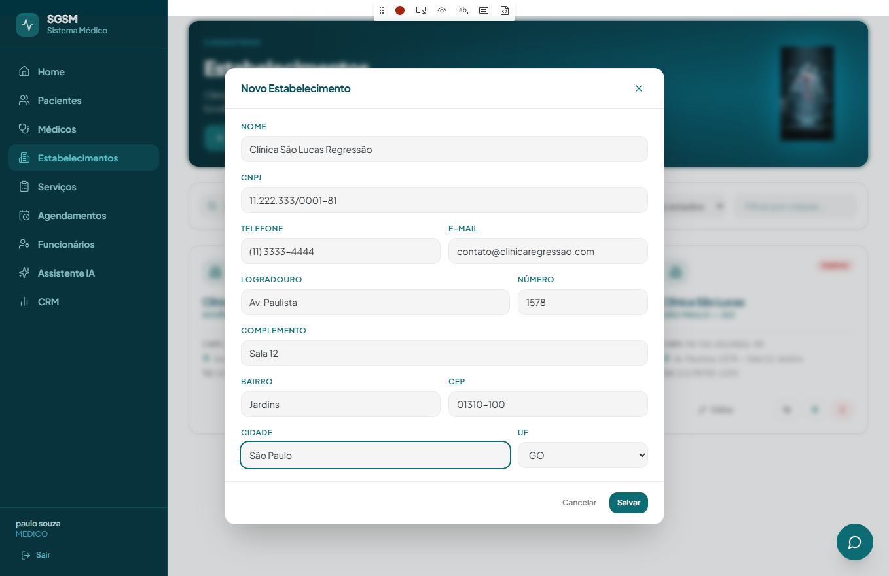

Comportamento geral no Salvar / Regressao - fluxo completo
TC-ID(s): TC-E044 / TC-E045 / TC-E046 / TC-E053
Status: PASSOU
Resultado observado / evidencia: Duplo clique em Salvar com formulario totalmente valido (Clinica Regressao QA 20260818, CNPJ 55.666.777/0009-39, DV calculado e validado) disparou APENAS 1 POST /estabelecimentos (201 Created) - confirmado via browser_network_requests; modal fechou e novo card apareceu corretamente na listagem com todos os dados salvos, comprovando tambem o fluxo completo (TC-E053) e o desaparecimento de erros ao corrigir campos ao longo de toda a execucao (TC-E045).
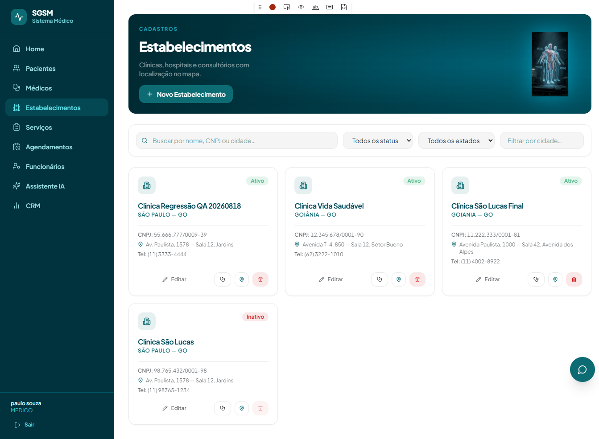

Edicao de estabelecimento
TC-ID(s): TC-E010 / TC-E047 / TC-E048 / TC-E019 / TC-E049
Status: Ver detalhes
Resultado observado / evidencia: Modal de edicao aberto: campo CNPJ com atributo disabled e valor formatado 55.666.777/0009-39 (TC-E010/TC-E047 PASSOU); Nome apagado sem erro exibido (TC-E048 PASSOU, tratado como 'nao alterar'); E-mail apagado sem NENHUM erro exibido (TC-E019/TC-E049 FALHOU - BUG 2 reproduziu); Telefone alterado para (11) 98765-1234 antes de salvar.
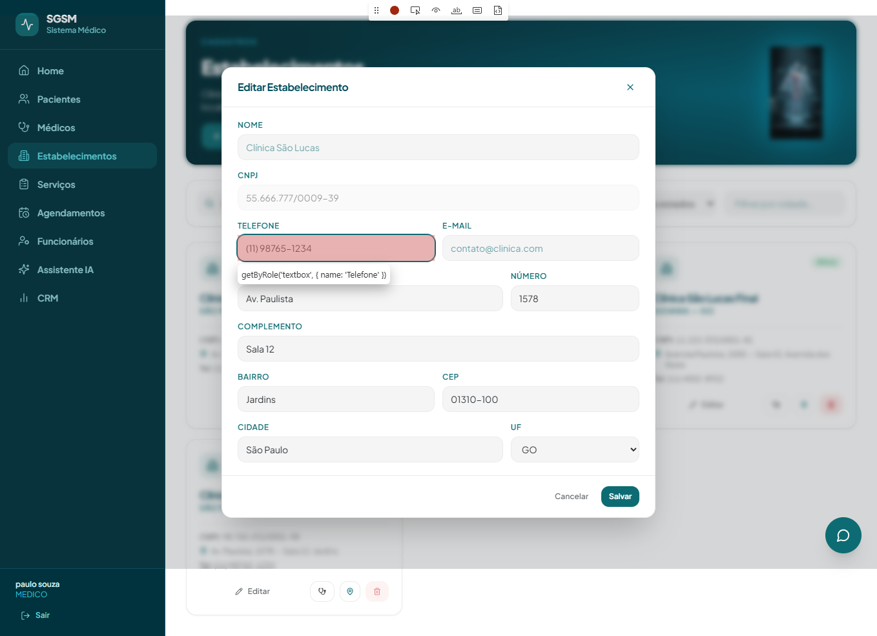

Edicao de estabelecimento - resultado do PUT
TC-ID(s): TC-E050 / TC-E019 / TC-E049
Status: TC-E050 PASSOU; TC-E019/E049 FALHOU (BUG 2 reproduziu)
Resultado observado / evidencia: Apos Salvar: PUT /estabelecimentos/{id} (200 OK) disparado. Request body confirmado: {"telefone":"(11) 98765-1234","email":null,...} - email enviado como null sem bloqueio no front (BUG 2). Response body confirmou telefone atualizado corretamente e nome/email ORIGINAIS preservados pelo backend (nome='Clinica Regressao QA 20260818', email='contato@clinicaregressao.com'), ou seja, o dado nao foi perdido, mas apenas por protecao do backend, fora deste repositorio.
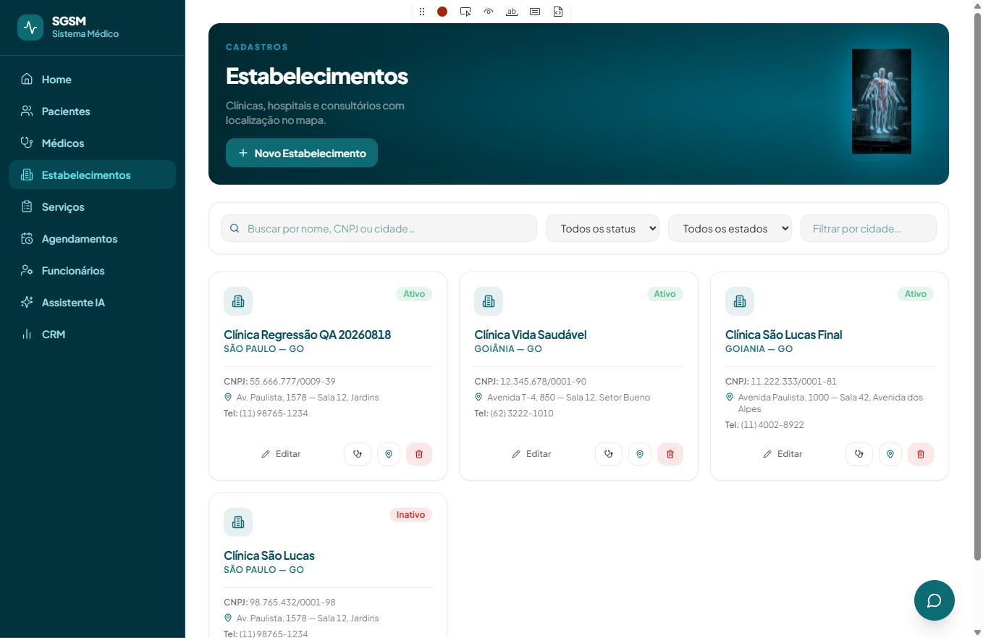

Inativacao (soft delete)
TC-ID(s): TC-E051
Status: PASSOU
Resultado observado / evidencia: Clique no botao de inativar abriu o modal de confirmacao 'Inativar Estabelecimento' com texto 'O estabelecimento sera inativado e nao aparecera nas listagens padrao.'
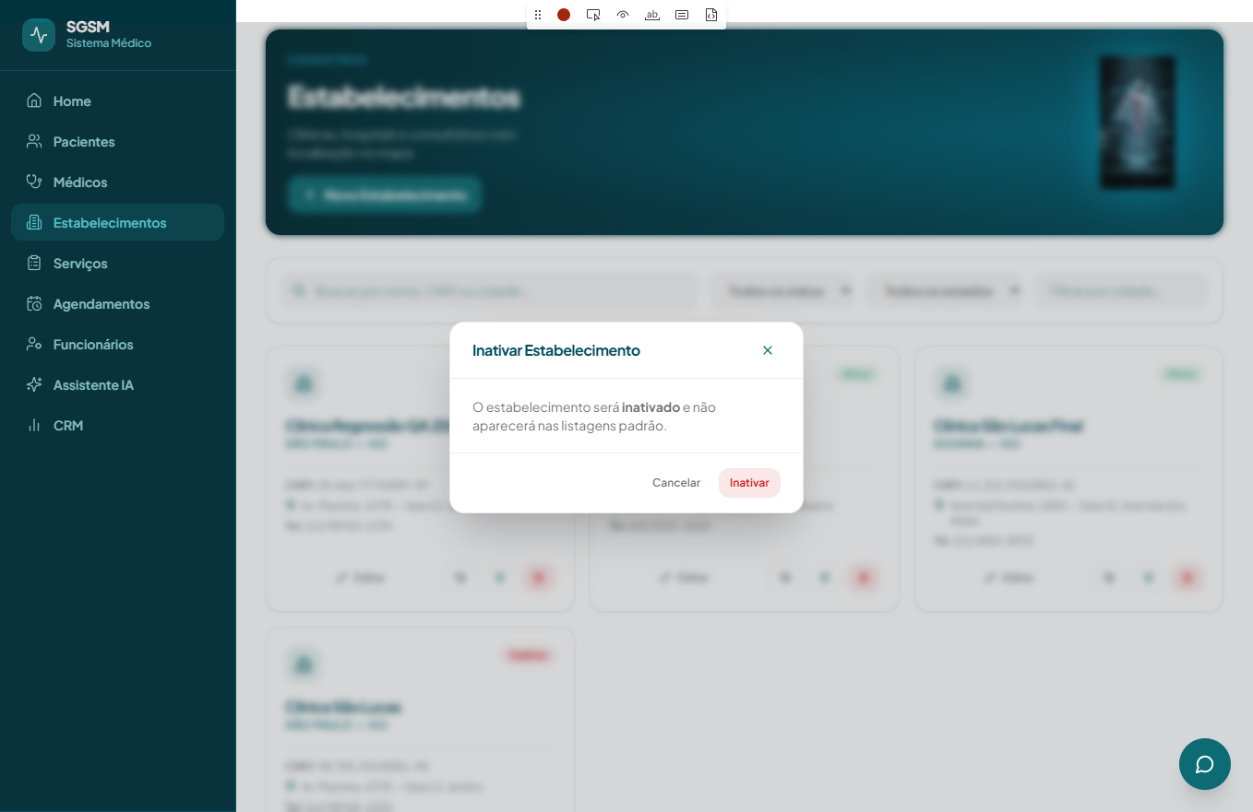

Inativacao (soft delete)
TC-ID(s): TC-E051 / TC-E052
Status: PASSOU
Resultado observado / evidencia: Apos confirmar: DELETE /estabelecimentos/{id} (204 No Content) disparado; card passou a exibir badge 'Inativo' e o botao de inativar do card ficou com atributo disabled; nenhuma acao de reativar visivel na UI (mesmo padrao do card 'Clinica Sao Lucas', ja inativo desde a execucao anterior).
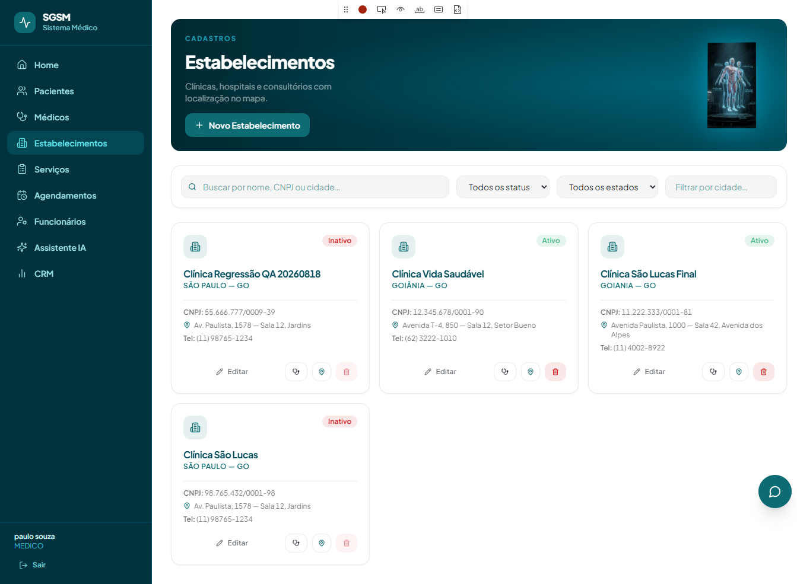

Regressao / fluxo completo - Filtros da listagem - BUG 4
TC-ID(s): TC-E054
Status: FALHOU parcial (BUG 4 reproduziu)
Resultado observado / evidencia: Filtro de status (ativo=true) e filtro de UF (uf=GO) reduziram a listagem corretamente. Ao digitar 'Goiania' no filtro de cidade, a requisicao GET /v1/api/estabelecimentos?ativo=true&uf=GO&cidade=Goi%C3%A2nia retornou 200 OK com os 2 estabelecimentos ativos em GO, incluindo 'Clinica Sao Lucas Final' cuja cidade cadastrada e 'Goiania' (sem acento), sem nenhuma filtragem real aplicada pelo parametro cidade. Confirma BUG 4 reproduzindo identico a 2026-08-17 (causa fora deste repositorio, no backend sgsm core).
